Steckbrief für Acidum Nitricum

Abbildung

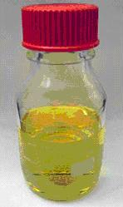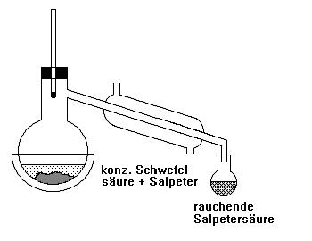

Herkunft, Vorkommen, Verwendung

Reine Salpetersäure wird rauchende Salpetersäure genannt. Sie enthält über 90 % HNO_{3,} wirkt stark oxidierend und kann leicht brennbare Stoffe entzünden.
(Salpeter wird auch Schwarzpulver genannt).
Salpetersäure löst die meisten Metalle auf. Man kann Gold und Silber damit trennen, deshalb wurde sie früher Scheidewasser genannt. Gemischt mit Salzsäure (Königswasser) kann sie auch diese Edelmetalle auflösen.
Verwendung findet sie: als Düngemittel, zur Herstellung für Explosivstoffe, als Silbernitrat in der Fotoindustrie, zum Beizen und Brennen von Metallen. Neuerdings benutzt man sie, um Mutationen in der DNA zu erzeugen, sie gilt als krebserregend.

Reich
Mineralreich

Hauptsymptom, Schlüsselsymptom, Leitsymptom:
Der vom Feigwarzen-Miasm abhängige Tripper......(d.i. die ganze Sykosis) werden am gewissesten durch den innern Gebrauch des Saftes des Lebensbaums, ......und wenn dieser ausgewirkt hat, mit einer eben so kleinen Gabe verdünnter Salpetersäure abgewechselt, um die ganze Sykosis hinwegzunehmen..
Hauptangriffspunkt: die mit Haut bzw. Schleimhaut bekleideten Körperöffnungen und die angrenzenden Teile, besonders Mund und Anus
Affinität zu männlichen Genitalien und Knochen
Absonderungen: übelriechend, dünn, wundfressend
Eiter: schmutzig, gelblich grün, ungesund
Jede Berührung oder Bewegung führt zu einem stechenden Schmerz wie durch einen Splitter
Schmerzen nach dem Stuhl, die stundenlang andauern.
Stark riechender oder extrem übelriechender Urin, wie Pferdeharn
Stinkender Schweiß an Füßen, Händen oder in den Achseln
Personen mit dunklem Teint, mit nervösem Temperament. Personen, die an chronischen Krankheiten leiden, sich leicht erkälten und zu Diarrhoe neigen

Modalitäten:
Agg.: Berührung; Druck
Essen
Milch und fette Speisen.
Körperübungen, Anstrengungen, Heben des Armes, Gehen, Stehen.
Anstrengung des Geistes.
Wärme und Kälte
Amel.: beim Fahren im Wagen.
Kopfschmerzen beim Liegen

spezifische Symptome:
Als sei der Kopf von einem Band zusammengeschnürt
Wie Reifung eines Abszesses in der linken Schläfe.
Schmerz wie durch Splitter in Hautausschlägen.
Als fließe warmes Wasser aus den Augen (erst rechts, dann links).
Als seien die Zähne weich und schwammig.
Als würde das Abdomen platzen.
Wie ein Band um die Knochen.
Als nagten Hunde am Fleisch und als würden die Sehnen hochgezogen.
Als wäre der Ballen der Zehe erfroren.
Als sei ein Splitter in der großen Zehe
Krampfartige Schmerzen, stechend, schießend, brennend, drückend und wund.
Übermäßige körperliche Reizbarkeit, Hysterie.
Schmerzen, selbst geringe, greifen ihn heftig an.
Kraftlosigkeit, fühlt sich krank, fällt bei der geringsten Bewegung in Ohnmacht.
Linksseitige Lähmung.
Zuckungen in verschiedenen Körperteilen;
Erkältet sich leicht.
Abgemagert.
Beschwerliche Eiterungen.

Differentialdiagnose:
Med., merc., mur-ac., psor., syph.

Antidot:
Calc., hep., merc., mez., sulph.

Beziehungen:
Es ist eines der Hauptantidote von Merc.; in Fällen von Schwindsucht folgt es der Wirkung von Kali-c.; in Fällen von Sykose folgt es gut auf Thuj.
Vor: Calc., kreos., puls., sec., sulph.,
Nach: Calc., carb-an., kali-c., nat-c., puls., sulph., thuj.

